**LAPORAN PROGRES MINGGUAN**

**FINAL PROJECT SISTEM TERTANAM**

**Disusun oleh:**

**Iqbal Muchlis 5024201073**

**Dosen Pembimbing:**

**Eko Pramunanto, S.T., M.T.**

**FAKULTAS TEKNOLOGI ELEKTRO DAN INFORMATIKA CERDAS**

**TEKNIK KOMPUTER**

**INSTITUT TEKNOLOGI SEPULUH NOPEMBER**

**SURABAYA**

**2023**

1. **PENJELASAN TUGAS**

Rancanglah sistem untuk menampilkan jam, kalender, suhu dan alarm dengan karakter pada dot matrix LED 8 x 32 (4 buah matrix LED 8x8), dengan input keyboard USB. Suhu diukur dengan menggunakan sensor suhu analog (seperti LM35 atau yang sejenisnya).

Spesifikasi fitur:

a. mode : run, set jam, set tanggal, set alarm.

b. select set : jam, menit, detik / tgl, bln, thn,

c. 3 waktu alarm dengan text (wajib) + buzzer (optional nilai plus):

- alarm 1: Display NRP

- alarm 2: Display NRP + Nama

- alarm 3: Display text yang diinputkan

Waktu aktif untuk alarm 1, 2 dan 3 bisa diset dengan tanggal, jam, menit dan durasinya dalam detik.

d. Tampilan:

- Kecerahan diatur sesuai kecerahan lingkungan dengan sensor cahaya.

- Jam, menit, detik

- Pada setiap detik ke 10 dan 40 tampilkan tgl-bln-thn selama 3 detik

- Pada setiap detik ke 13 dan 43 tampilkan suhu dengan keterangan ͦ C (derajad Celcius)

- Pada saat waktu tepat sama dengan waktu seting alarm tampilkan text alarm sesuai durasi setingnya.

- Kecepatan geser tampilan text panjang (running text) adalah 0.5 detik per kolom matrix LED.

- Sebagai tambahan nilai : tampilan berkedip saat berada pada mode seting (input dari keyboard).

Output:

- 8x32 dot matrix LED

1. **ALAT DAN BAHAN**

Alat dan bahan yang saya pakai untuk final project ini adalah:

* Arduino UNO

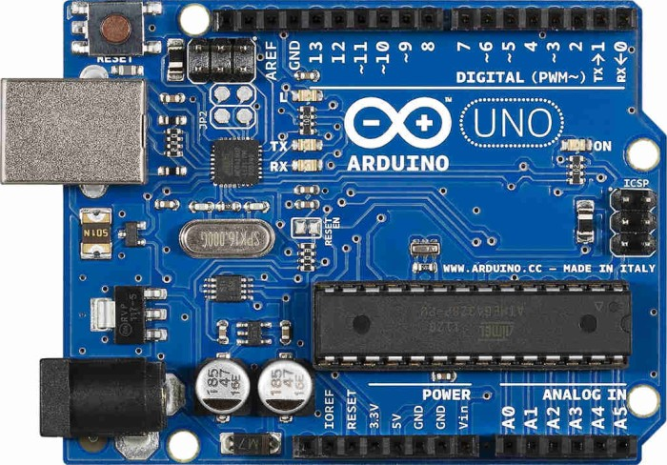

* Button

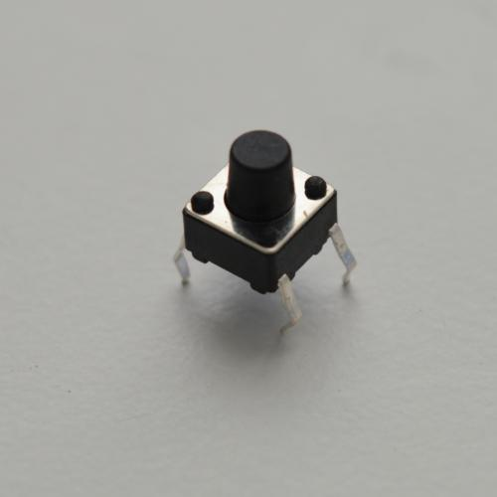

* MAX7219 LED Dot Matrix Module 4-IN-1 32x8

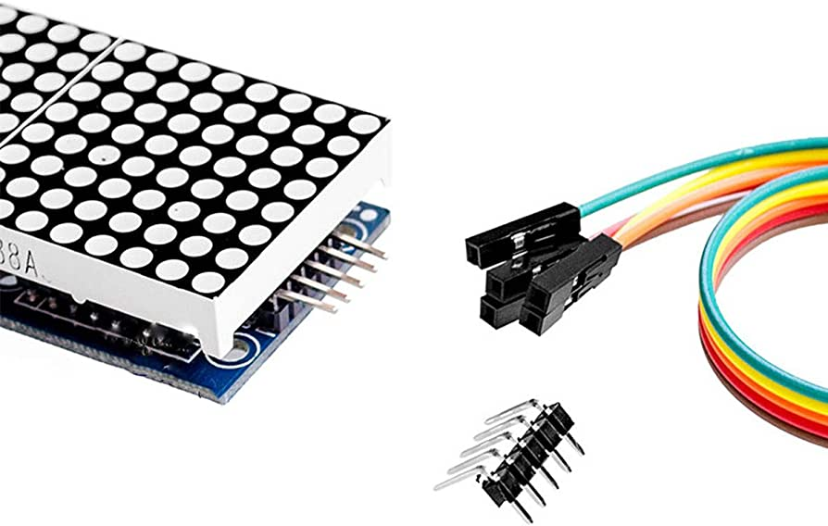

* LM35 (analog temperature sensor)

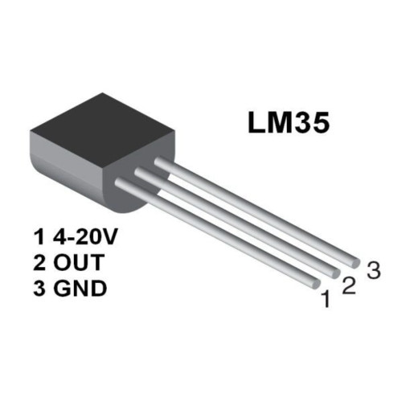

* Real time clock (DS3231)

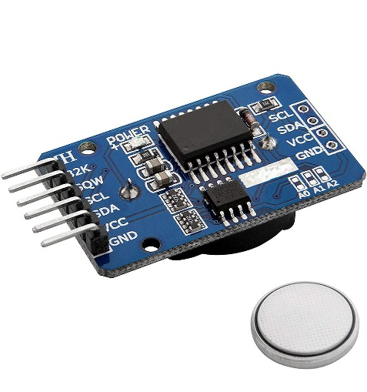

* LDR (Light Sensor Module)

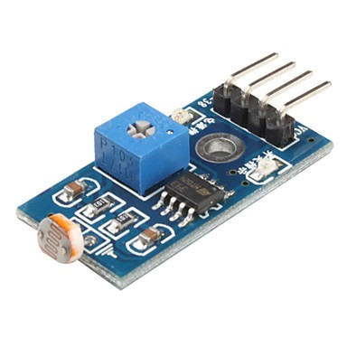

* Breadboard

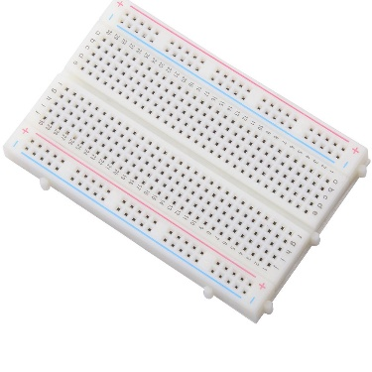

* PCB

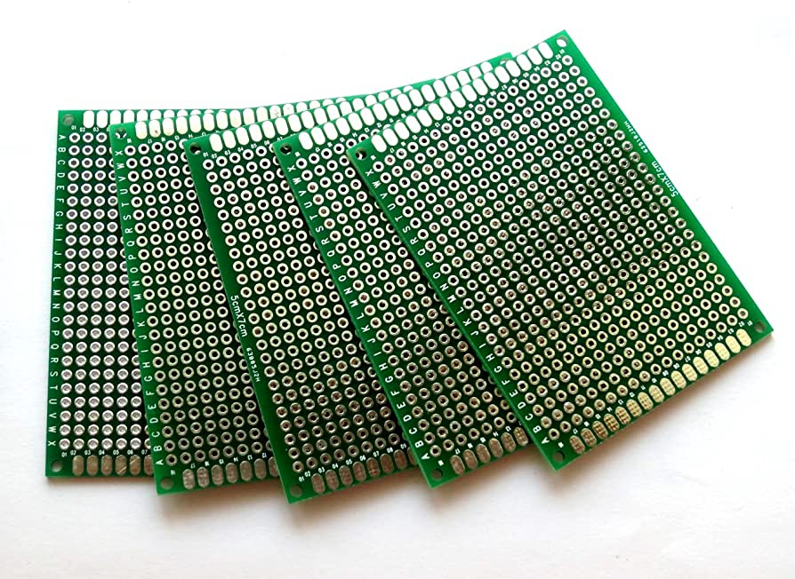

* Kabel

- Male to female untuk dot matrix

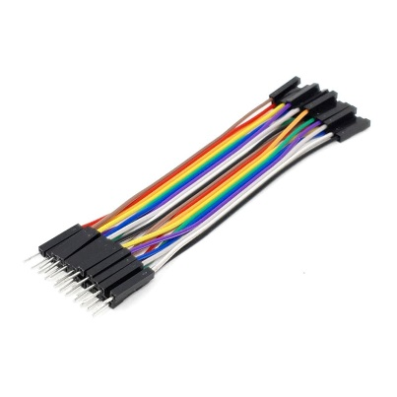

- Male to male untuk selain dot matrix

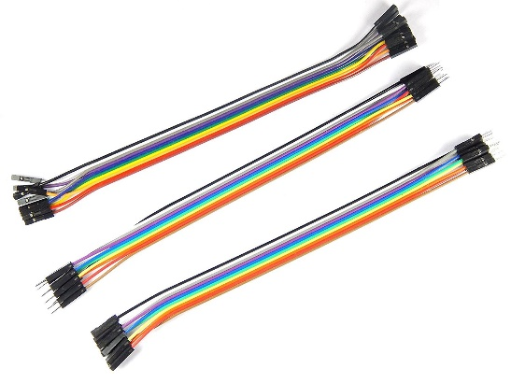

1. **RANGKAIAN SEMENTARA**

Berikut merupakan rangkaian sementara yang saya telah saya rancang:

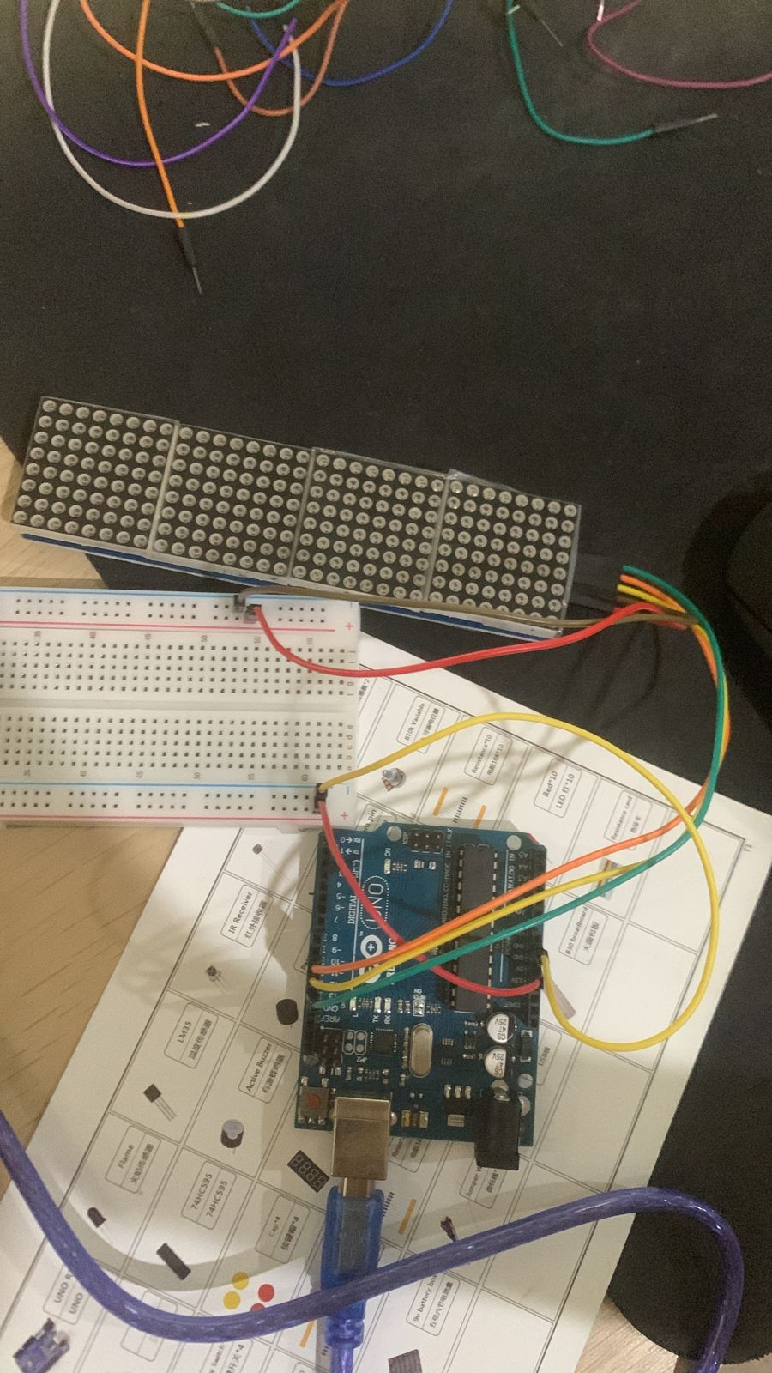

Detail rangkaian:

- Dot matrix

- VCC disambungkan pada 5v di arduino

- GND disambungkan pada GND di arduino

- DIN disambungkan pada pin 11 di arduino

- CS disambungkan pada pin 10 di arduino

- CLK disambungkan pada pin 13 di arduino

1. **PROGRESS**

- Diagram blok:

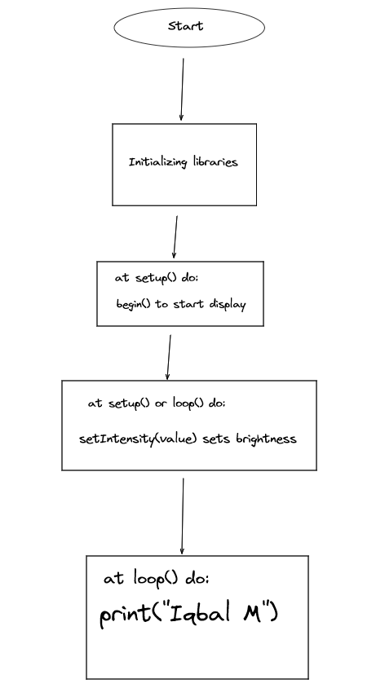

- Dengan menggunakan library:

* MD_MAX72XX (<https://github.com/MajicDesigns/MD_MAX72XX>)
* MD_Parola (<https://github.com/MajicDesigns/MD_Parola>)

- Hasil:

* dapat menyalakan display dot matrix
* dapat mengatur brightness dot matrix
* dapat menampilkan text/angka pada display dot_matrix

- Code:

// Program to demonstrate the MD_Parola library

//

// Uses the Arduino Print Class extension with various output types

//

// MD_MAX72XX library can be found at https://github.com/MajicDesigns/MD_MAX72XX

//

#include <Wire.h>

#include <time.h>

#include <MD_Parola.h>

#include <MD_MAX72xx.h>

#include <SPI.h>

const uint16_t WAIT_TIME = 1000;

// Define the number of devices we have in the chain and the hardware interface

// NOTE: These pin numbers will probably not work with your hardware and may

// need to be adapted

#define HARDWARE_TYPE MD_MAX72XX::FC16_HW

#define MAX_DEVICES 4

#define CLK_PIN   13

#define DATA_PIN  11

#define CS_PIN    10

// Hardware SPI connection

MD_Parola P = MD_Parola(HARDWARE_TYPE, CS_PIN, MAX_DEVICES);

// Arbitrary output pins

// MD_Parola P = MD_Parola(HARDWARE_TYPE, DATA_PIN, CLK_PIN, CS_PIN, MAX_DEVICES);

void setup(void)

{

  P.begin();

}

void loop(void)

{

  P.print("Iqbal M");

  P.setIntensity(0);

}

- Hasil display:

Display dibawah menampilkan text pada brightness rendah dan tinggi:

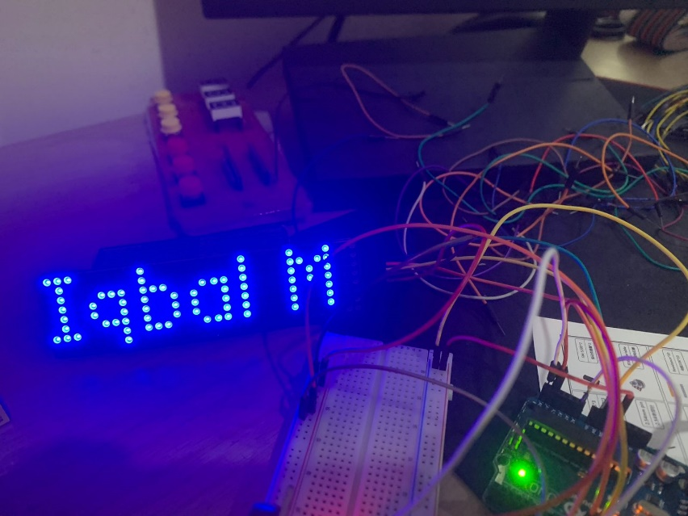

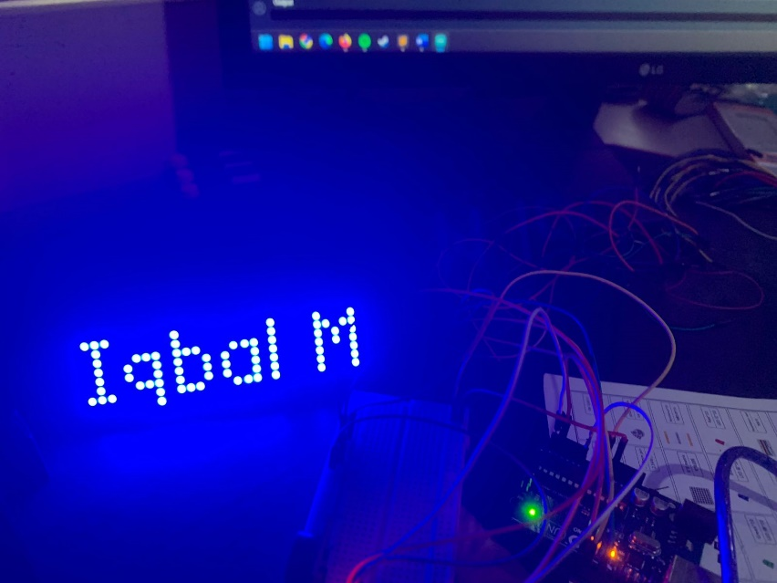

1. **KESIMPULAN**

Dengan selesainya saya mengetahui cara menampilkan sesuatu pada display dot matrix. Saya bisa melihat kedepannya apa yang saya akan lakukan untuk melakukan implementasi scrolling text. Selain itu, dengan adanya fungsi dari library MD_Parola untuk mengatur brightness pada dot matrix saya juga dapat melihat bagaimana implementasi integrasi sensor cahaya dengan pengaturan brightness pada dot matrix.

Selanjutnya, yang saya harus lakukan adalah:

* Buat alarm, kalender, jam, dan suhu (dengan RTC dan LM35, untuk alarm bisa dibuat sendiri karena sudah ada jam dari RTC).
* implementasi select set/mode yang harus dilakukan sesuai dengan spesifikasi tugas.
* implementasi display sehingga sesuai dengan spesifikasi tugas.
* implementasi sensor cahaya dengan fungsi brightness dari library.